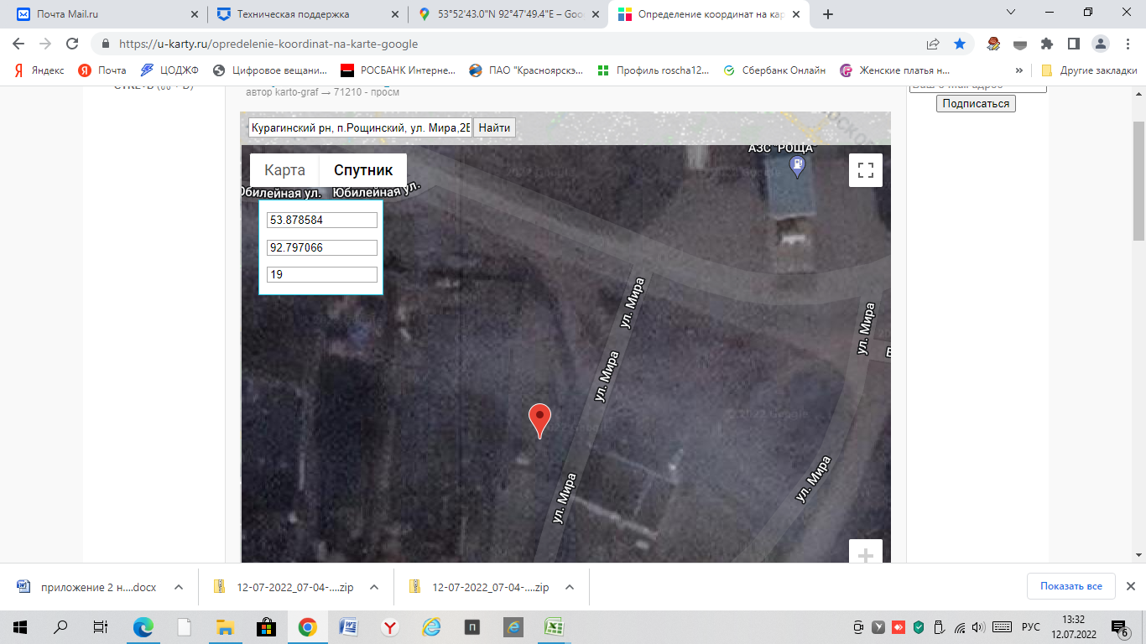
Магазин «Славянка», 1 контейнер, 0,5 м³, координаты СШ 53.878584, ВД 92.797066

